

**in collaborazione con l’Associazione Culturale Honos et Virtus**

**propone una visita guidata:**

**DA PONTE SISTO A SANTA MARIA IN TRASTEVERE**

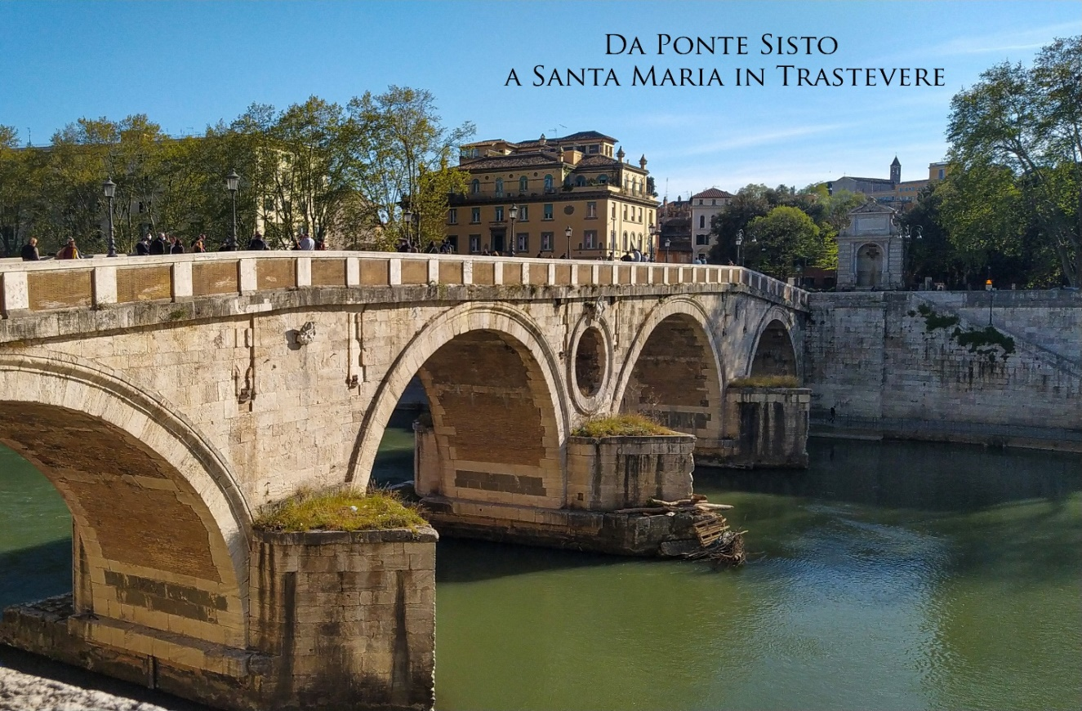

**Da Ponte Sisto a Santa Maria in Trastevere**Partendo dall’antico Ponte Sisto percorreremo i vicoli di Trastevere, ricchi di vita e storia, per raggiungere il cuore del caratteristico rione: la chiesa di Santa Maria in Trastevere. Tra fontane, palazzi, ponti e chiese ricostruiremo la storia secolare di una parte della città oggi conosciuta quasi solamente per la movida serale, ma che offre, agli occhi dell’attento osservatore, dettagli unici della storia millenaria di Roma.

**Appuntamento:**  
Sabato 23 ottobre ore 10:00.  
Appuntamento su Ponte Sisto (lato Lungotevere Farnesina).  
La visita, della durata di circa un’ora e mezza, sarà condotta dall’archeologo Gabriele Romano.

.

**Costo della visita**:

**SOCI 9,00 euro NON SOCI 14,00 euro**

Nel rispetto delle misure di sicurezza emanate dal Governo, si invita i partecipanti (**nel numero** **massimo di 25**) ad indossare la mascherina e a rispettare le distanze interpersonali. Per facilitare l’ascolto e il rispetto delle misure di sicurezza verranno forniti inoltre i dispositivi audio (ricevitori e auricolari), sanificati inclusi nel costo della visita.

Prenotazione:

La richiesta deve essere inviata con email all’indirizzo [cmprunas@esteri.it](mailto:cmprunas@esteri.it) entro il **18 ottobre** , con oggetto “*Visita guidata Ponte Sisto*”.

Pagamento: .

Dopo la conferma, a mezzo email della disponibilità dei posti per i quali si è chiesta la prenotazione, dovrà essere effettuato contestualmente il bonifico sul seguente IBAN:

**IT11R0623003243000030103922** intestato alla Honos et Virtus, inserendo nella causale il *cognome e nome* seguiti dalla dicitura “Cognome *Visita guidata Ponte Sisto.*”.